Профилактика боррелиоза
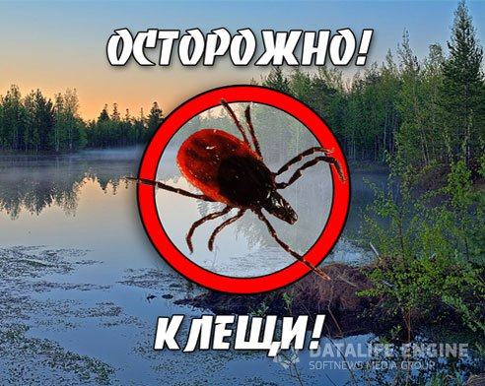
Вакцины для профилактики боррелиоза в данный момент не выпускаются, поэтому профилактика может быть только неспецифической. И самая эффективная профилактика боррелиоза — это защита от клещей.
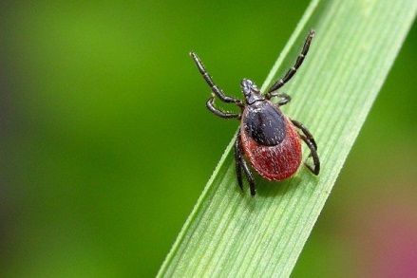
Активность клещей начинается в конце апреля и заканчивается с наступлением холодов. Пик активности приходится на май и июнь, но укусы клещей возможны и с апреля по октябрь, когда температуры почвы не опускается ниже 7-5⁰С. Клещи обитают в лесах, парках, на дачных участках. Большая часть клещей поджидает жертв на траве или на земле. Клещ цепляется за проходящих мимо и в течении нескольких часов ищет место для укуса.
В России клещи встречаются в лесной зоне от Калининграда до Сахалина.
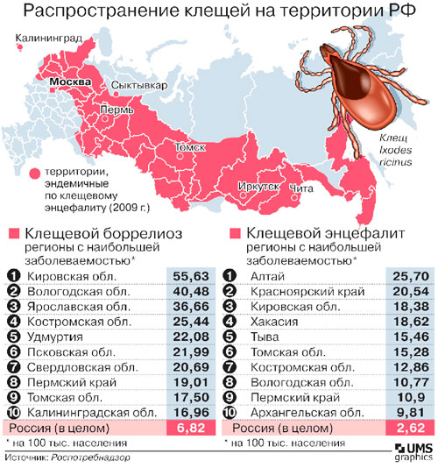
Клещи могут обитать не только в лесу, а везде, где есть трава: в парках, на садовых участках, городах, газонах, в траве вдоль обочин дорог. Клещи сидят на земле, на траве или на не высоких кустах. Также клещей могут принести в дом домашний животные.
Чтобы защитить себя от клещей при посещении районов, где могут быть клещи, надевайте закрытую обувь, брюки, плотно прилегающие к голеностопу или заправленные в высокую обувь. Надевайте куртки, рукава которых фиксируются и плотно прилегают к рукам. Есть специальные противоэнцефалитные костюмы. Такие костюмы сделаны из плотной ткани с затяжками. Они надежно защищают от клещей.
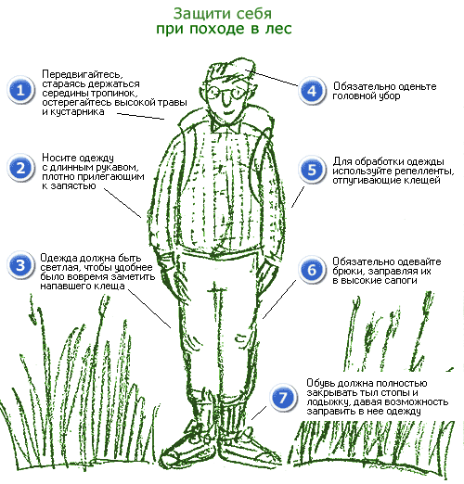
Репелленты на основе ДЭТА (диэтилтолуамид) отпугивают клещей, комаров, мошек, слепней. Наносят их на кожу и смывают после посещения леса. Для защиты от клещей одежду обрабатывают препаратами, содержащими акарициды (вещества убивающие клещей). Акарицидом служит перметрин или его аналоги. После контакта с одеждой, обработанной перметрином, клещ погибает за несколько минут. Препараты, содержащие перметрин, нельзя наносить на кожу. Такие препараты защищает от клещей неделю и более.
Клещ долго ищет место для укуса. Поэтому регулярно осматривайте одежду и тело. На одежде светлых тонов увидеть клеща легче. Клещи, которые еще не успели присосаться, – мелкие, несколько миллиметров длинной. Дома нужно снять одежду и осмотреть тело. Клещ может присосаться в любом месте, в том числе на слизистых. Душ смоет не присосавшихся клещей. Обнаруженных клещей нельзя давить руками, так как можно заразиться.
Осматривайте домашних животных после прогулок, тщательно прочесывайте их и мойте. Не позволяйте домашним животным спать с Вами на постели. Клещей домой могут принести собаки, кошки и любые другие животные.
Если клещ укусил, то важно быстро и правильно его удалить. Чем дольше клещ сосет кровь, тем выше риск передачи боррелий. Нельзя мазать клеща маслом и едкими жидкостями — повышается риск передачи боррелиоза.
Существует несколько способов удаления клещей. Удобнее всего удалять изогнутым пинцетом или хирургическим зажимом. Если же клеща пытаться выдернуть, то велика вероятность разрыва. Если нет инструментов, то можно удалить петлей из грубой нитки. Петлей клещ захватывается как можно ближе к коже и аккуратно, пошатывая в стороны, вытягивается.
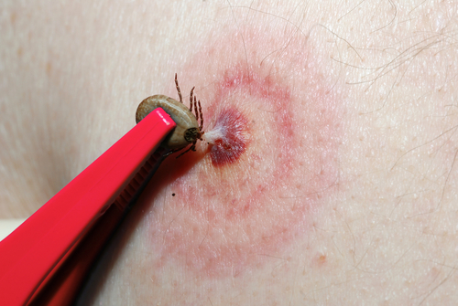
Обработка маслом не заставит клеща вынуть хоботок. Масло только убьет его, закупорив дыхательные отверстия. Масло заставит клеща отрыгнуть содержимое в ранку, что может увеличить риск заражения. Поэтому масло использовать нельзя.
После удаления ранку обрабатывают йодом, либо другим антисептиком для кожи. Но много йода лить не надо, так как можно сжечь кожу. Руки и инструмент после удаления клеща надо тщательно вымыть. Удаленного клеща необходимо отвезти на анализ.
Профилактика боррелиоза антибиотиками может проводиться, если регион является эндемичным по боррелиозу. Для профилактики боррелиоза обычно прописывают доксициклин. Доксициклин не должен применяться у детей, беременных и кормящих женщин.
Но профилактика антибиотиками не исключает риск заболеть. Вне зависимости от того принимались антибиотики или нет, надо следить за самочувствием. И в случае появления симптомов и эритемы необходимо срочно обращаться к врачу. Если симптомов не наблюдается, необходимо все равно сделать анализы на антитела через 3-4 недели, если анализы будут отрицательны, их необходимо повторить через месяц и полгода.

